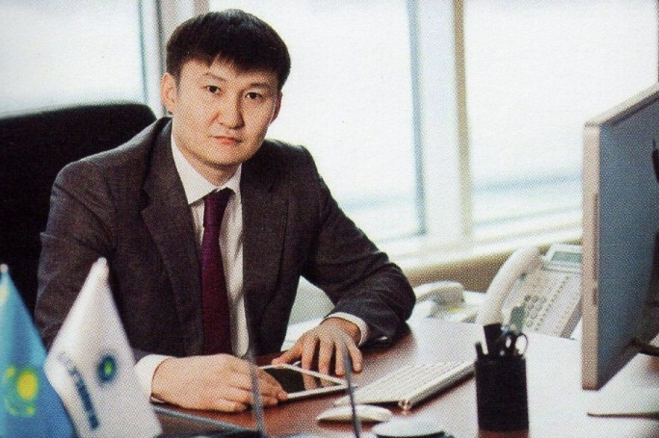

Нуржанов Галым Жумабавич

В КАЗАХСТАНЕ СОЗДАНА НОВАЯ ГЕОЛОГОРАЗВЕДОЧНАЯ КОМПАНИЯ
В ТОО «KazakhmysHolding» в ноябре 2018 года создана новая геологоразведочная компания ТОО «KazakhmysBarlau» с целью восполнения и расширения минерально-сырьевой базы Корпорации Казахмыс в ключевых регионах деятельности.
Решением Председателя Совета директоров ТОО «KazakhmysHolding» Эдуардом Огай было принято решение о создании геологоразведочной компании в структуре группы Казахмыс на технических и кадровых возможностях дочерних предприятий Корпорации за счет слияния ТОО «KazakhmysDrilling» и ТОО «KazakhmysExploration».
Генеральным директором компании назначен Нуржанов Галым Жумабаевич, имеющий значительный опыт работы в геологической отрасли, ранее возглавлявший Национальную геологоразведочную компанию «Казгеология».
Сегодня в соответствии со Стратегией развития ТОО « KazakhmysBarlau» сфокусировала свою деятельность на увеличении запасами действующих геологоразведочных проектов и обеспечении новыми месторождениямиКазахмысс суммарными запасами меди до 5 млн. тонн до 2030 года.
Основными ценностями компании являются кадровые ресурсы, бережное отношение к окружающей среде, обеспечение безопасности труда, а также применение лучших мировых практик и стандартов.
Компания ориентирована на реализации геологоразведочных проектов по поиску меди, золота, цинка, свинца и редкоземельных металлов.
Уже сегодня для достижения поставленных задач компания сочетает в себе профессиональные кадры и имеет собственный парк производственного оборудования, выполняет полный цикл геологоразведочных работ вплоть до моделирования месторождений и разработки отчета по международным стандартам KazRC (JORC).
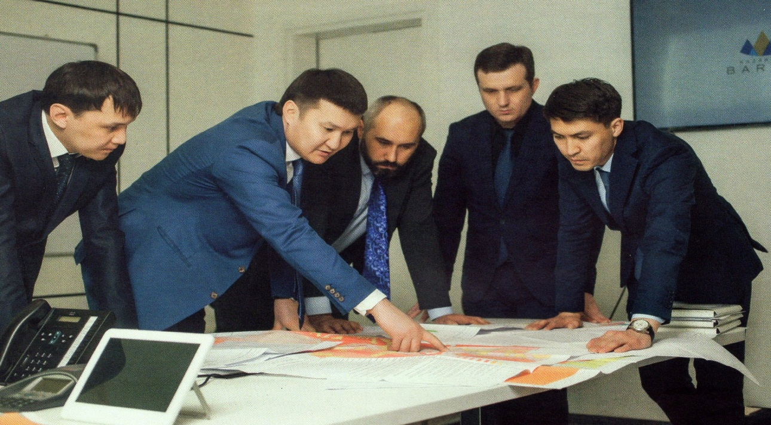
На сегодня ТОО «KazakhmysBarlau» приступило к реализации геологоразведочных проектов в районе основных градообразующих предприятий Корпорации Казахмысвблизи моногородов Балхаш, Жезказган и Сатпаев.Работы ведутся на 11 объектах, из них 7 на новых проектах, 4 на действующих проектах Корпорации. Общая сумма финансирования проектов составляет порядка 4 млрд. тенге.
В 2019 году компания запланировала выполнение буровых работ общим объемом порядка 65 ООО п.м, геофизических исследований объемом около 1000 п.км., горных работ 26 ООО куб.м, провести лабораторные работы по 70 000 проб.
На сегодняшний день из запланированного объема пробурено 167скважин, из них 25 поисковых и 147 мелкопоисковых скважин, отобраны на пробоподготовку4 583пробы.
В результате проведения этих работ планируется наметить ряд объектов с потенциальными перспективами, достоверность которых будет определена в процессе выполнения дальнейших геологоразведочных исследований.
Новая геологоразведочная компания также ориентирована на применение в деятельности передовых технологий и оборудования для пои
сков й разведки месторождений полезных ископаемых и обработки данных, учитывая передовой мировой опыт и стандарты (KazRC, JORC) геологоразведочных работ.
В рамках участия в международной горнорудной выставке PDAC в г. Торонто (Канада), руководство ТОО «KazakhmysBarlau» договорилось с канадской геофизической компанией о прове- дениив полевой сезон 2019 года геофизических работе применением инновационных технологий, которые будут выполняться впервые в Казахстане.
С учетом текущих тенденций, Советом директоров ТОО «KazakhmysHolding» запланировано создание в компании современной геофизической партии, укомплектованной высокотехнологичным геофизическим оборудованием и программным обеспечением от ведущих мировых производителей, а также реализация проектов по автоматизации и цифровизации процессов, созданиеанали- тической лаборатории международного уровня и сетей функциональных/оборудованных кернохра- нилищ.
Учитывая зарубежный опыт, ТОО «Kazakhmy Barlau» рассматривает предложения юниорею компаний для совместного сотрудничества.
Ардак ТАЛЛИНА

